МАДОУ "Детский сад №59 "Золотой ключик" комбинированного вида города Улан-УДЭ

Дидактическая игра
«Прогулка по родному краю»

Выполнили: Шойропова Т.Б.
учитель бурятского языка,
Балдагуева Н.М. воспитатель,
Яковлева М.А. воспитатель

Дидактическая игра «Путешествие по родному краю» - это комплексная программа, разработанная для работы с детьми дошкольного возраста с целью формирования у них нравственно – патриотического отношения к малой родине. Пособие не просто знакомит детей с историко-культурным и природным наследием родного края, но и использует этот процесс, как основу для развития целого ряда важных личностных качеств. Программа нацелена на воспитание гражданственности, чувства ответственности, чести, достоинства, доброжелательности и уважения к окружающим. Параллельно развиваются когнитивные навыки: мышление, внимание, память, речь и навыки счета. Важным аспектом является приобщение детей к культуре своего народа, формирование гордости за свою землю и чувства принадлежности к своей истории и традициям. Пособие стремиться пробудить в детях любовь к Отечеству, начиная с самых близких и понятных им вещей – семьи, детского сада и наконец, всего родного края.
«Путешествие по родному краю» является эффективным инструментом для формирования патриотических чувств у детей дошкольного возраста. Использование разнообразных методов и приемов делает процесс обучения интересным и увлекательным, а многогранный подход способствует гармоничному развитию личности ребенка. Программа также способствует тесному сотрудничеству между воспитателями, детьми и родителями, что является залогом успеха в воспитании любви к родной земле. Важно постоянно обновлять материалы пособия, включая в него новые факты, события и материалы, отражающие современную жизнь родного края. Только такой интегративный подход гарантирует эффективность и долгосрочность результатов.
Основная цель развивающей игры – формирование нравственно – патриотического отношения и чувства сопричастности к малой Родине у детей дошкольного возраста через познание историко- национального, культурного и природного наследия родного края. Для достижения этой цели выделенв задачи:
Образовательные:
- формировать у детей дошкольного возраста представления о малой родине как месте, где человек родился, и стране, где он живет;
- формировать экологические знания о природе родного края и о влиянии человека на нее;
- формировать краеведческие знания об исторических традициях и культурном наследии родного края;
- объединять обучение и воспитание в целостный образовательный процесс на основе духовно- нравственных и социокультурных ценностей и принятых в обществе правил и норм поведения в интересах человека, семьи, общества.
Развивающие:
- расширять кругозор детей на основе краеведческого материала, доступного их пониманию;
- развивать познавательную активность, исследовательские умения и навыки, критичность мышления;
Развивать эмоционально – эстетическое восприятие окружающего мира.
Воспитательные:
- воспитывать у детей чувство привязанности к малой родине, гордости за нее, восхищения ее красотой;
- воспитывать бережное и созидательное отношение к культурным и природным ценностям родного края;
Поддерживать интерес к стихам, рассказам и песням поэтов, писателей, композиторов родного края, рассматриванию картин художников родного края.
Практическая значимость работы заключается в возможности использования игры на занятиях по патриотическому воспитанию детей старшего дошкольного возраста.
Изготовление игры
Для изготовления игрового поля понадобится:
- бумага А4 зеленого цвета – 6 шт.;
- ламинирующая пленка – 11 шт.;
- квадратики разноцветные – 6шт., 9*9 см.;
- треугольники разноцветные – 6 шт., 8*8 см.;
- кружки разноцветные – 6 шт., 1,5*1,5см.;
- картинки на домики – 6 шт., 8*8 см.;
- старт, финиш – 3*10см.;
- картинки (дерево, животные)
- липучка
- кубик и фишки
- вопросы (приложение1) распечатать на листе по соответствующему цвету.

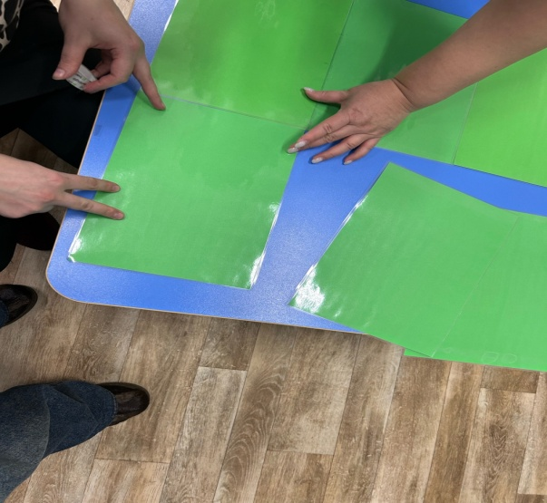

Листы А4 зеленого цвета заламинировать и соединить скотчем.
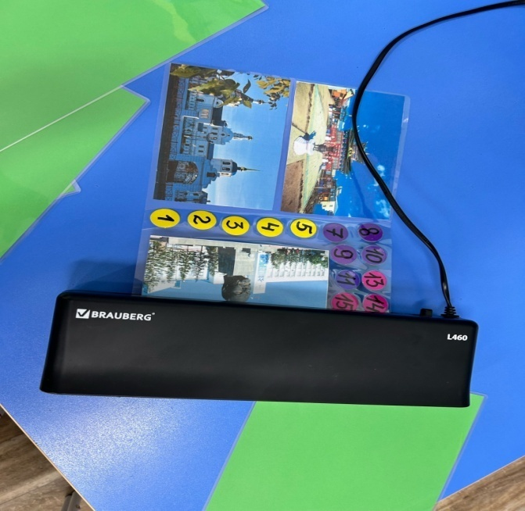
Вырезать все фигурки, картинки заламинировать и вырезать. 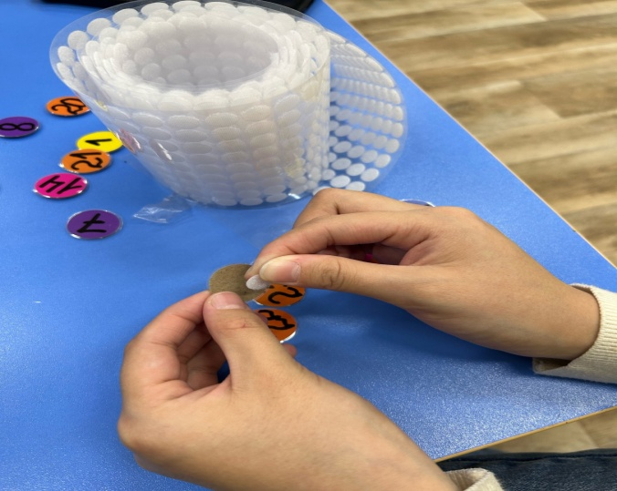
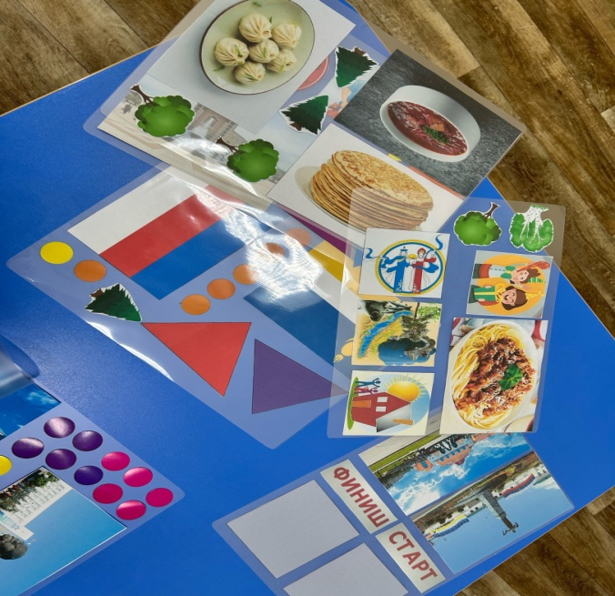
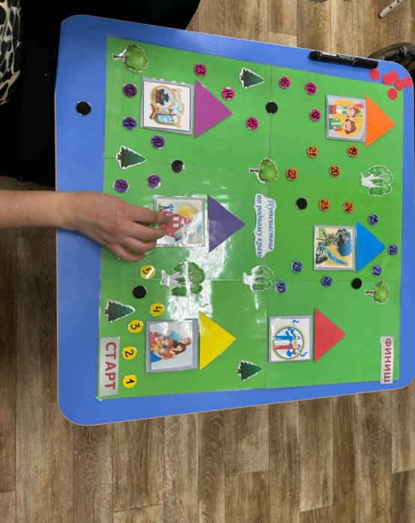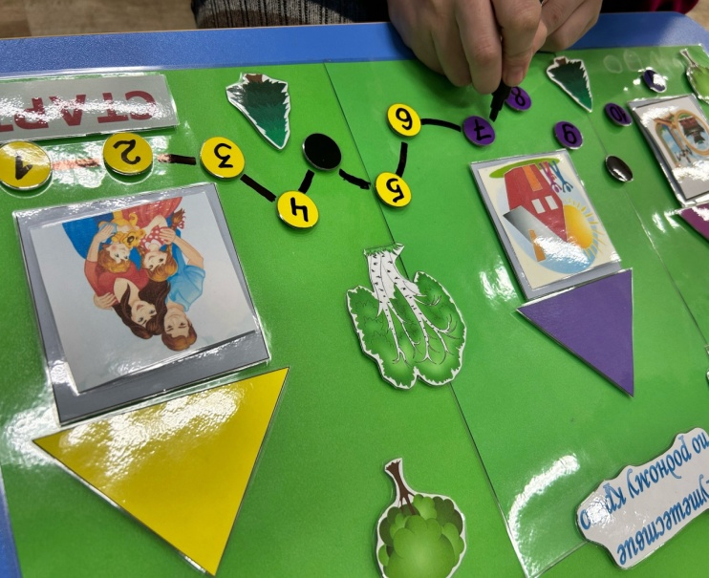
Черным маркером соединить кружочки между собой линиями. Все картинки прикрепить на липучки ( в дальнейшем можно менять тему и с легкостью менять картинки).
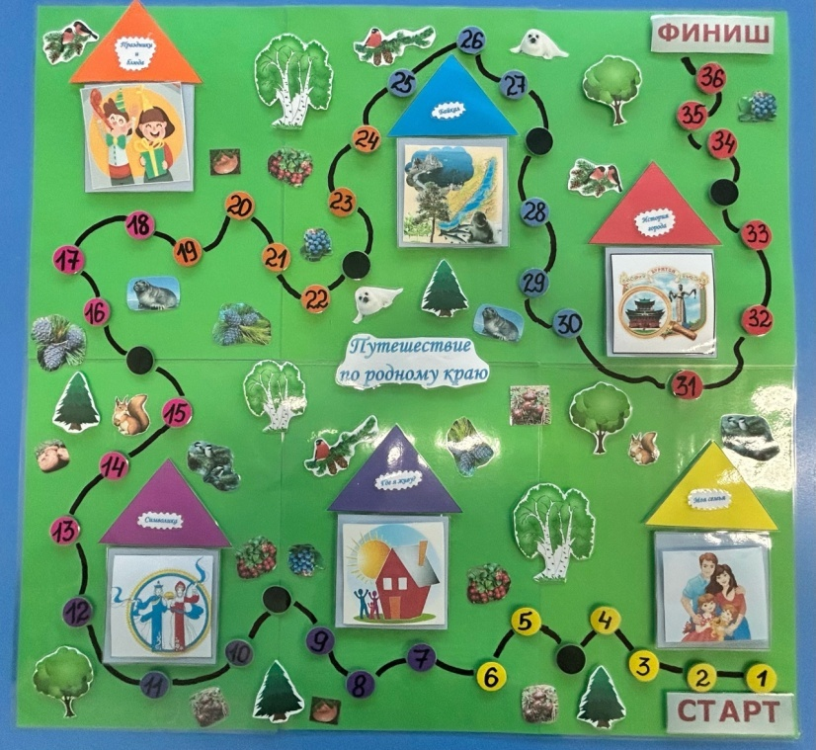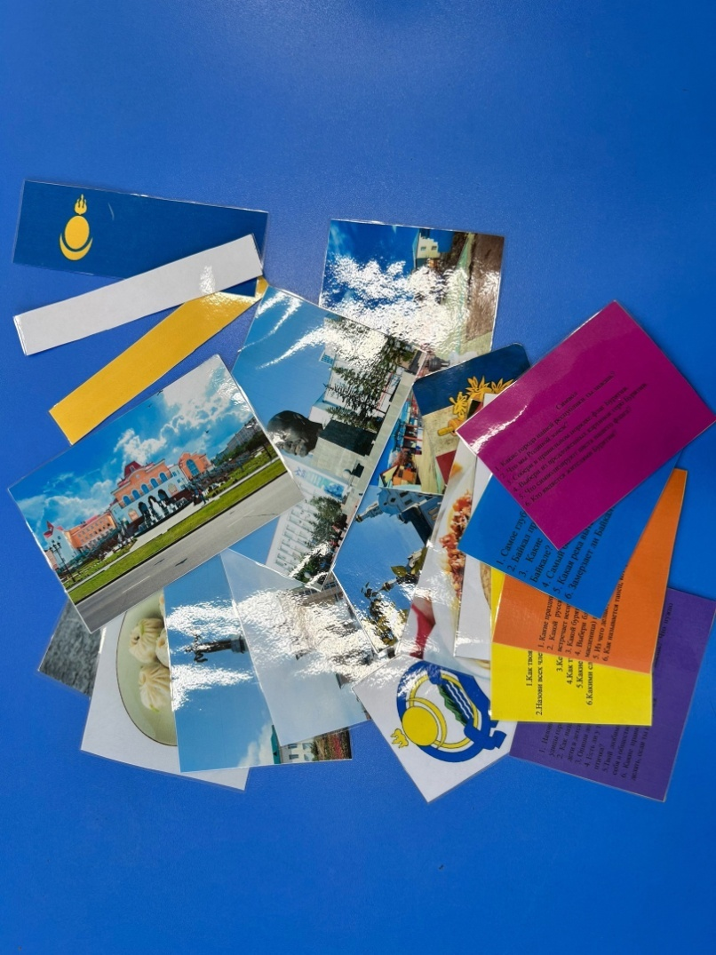

Правило игры
В игре могут принимать участие 2 – 6 человек. Каждый участник выбирает себе фишку определенного цвета, которую ставит на поле «Старт» (начало игры). Очередность ходов определяется считалкой.
Поочередно бросая кубик, игроки продвигают свои фишки вперед на определенное очками количество ходов. Необходимо отвечать на вопросы, соответствующие блоку (Приложение № 1), а также следовать указаниям условных обозначений:
кружок с черным полем – физкультминутка (выполнить то или иное задание).
Воспитатель выбирает вопросы в соответствии с индивидуальным развитием каждого ребенка.
Если игрок не отвечает на вопрос - остается на том же месте и пропускает ход.
Выигрывает тот участник, который первым приходит на поле «Финиш» (конец игры), получив при последнем ходе необходимое количество очков.
1-й домик - «Моя семья» - цикл вопросов о себе, семье, ее членах, представления о родственных отношениях (сын, мама, папа, дочь и т. д.); о взаимоотношениях и обязанностях членов семьи, обязанностях ребенка по дому (убирать игрушки, помогать накрывать на стол и т. п.), представления детей о семейных традициях, о ценности семьи.
Задачи: расширить знания о себе и семье, углублять чувства любви, благодарности, уважения к старшим, гордости за своих родных, способность сопереживать им.
2-й домик «Я среди людей» - цикл вопросов о группе, детском саде, улице, на которой живет ребенок, правилах поведения в общественных местах.
Задачи: формировать чувство общности, значимости каждого ребенка для детского сада, расширять нравственно-этические представления детей.
3-й домик «Символика» - цикл вопросов о символике, достояниях Бурятии.
Задачи: учить детей рассказывать о своем родном городе (районе), о его традициях, событиях, происходящих в нем; закрепить знания с флагом и гербом Бурятии, мелодией гимна.
4-й домик «Байкал» - цикл вопросов об уникальном озере Байкал. Задачи: продолжать знакомить с многообразием животного и растительного мира Донбасса, с явлениями неживой природы; формировать основы экологической культуры и безопасного поведения в природе, воспитывать любовь и бережное отношение к природе.
5-й домик «Праздники и блюда национальные» - цикл вопросов о национальных праздниках и блюдах родного края.
Задачи - знакомить с праздниками (народными и государственными) как частью культуры Бурятии; объяснять, с чем праздники связаны, почему и как к ним готовятся; развивать познавательный интерес к культуре других народов.
6-й домик «Достопримечательности» - цикл вопросов о самых красивых местах родного города (района), его достопримечательностях, местах культуры и отдыха.
Задачи: расширять представления о родном крае; продолжать знакомить с достопримечательностями региона, в котором живут дети; развивать умение любоваться красотой города.

Приложение 1
Семья.
- Как твоя фамилия, имя, сколько лет?
- Назови всех членов своей семьи. Как зовут? Сколько им лет?
- Кем работают мама и папа?
- Как ты помогаешь своим родным?
- Какие традиции есть в вашей семье?
- Какими словами ты описал бы слово «семья».

«Где живешь?»
- Назови свой домашний адрес. Какие ты знаешь улицы города?
- Как называется твой сад, группа? Чем занимаются дети в детском саду?
- Опиши дом, в котором ты живешь.
- Есть ли у тебя дома какое – нибудь животное, рыбка, птичка?
- Твой любимый общественный транспорт. Как вести себя в общественном транспорте.
- Какие правила поведения ты знаешь? Что нужно делать, если ты потерялся.

Символ
- Какие города нашей республики ты знаешь?
- Что мы Родиной зовем?
- Собери в правильном порядке флаг Бурятии.
- Выбери из предложенных картинок герб Бурятии.
- Что символизируют цвета нашего флага?
- Кто является жителями Бурятии?

Праздники и блюда.
- Какие праздники отмечают в нашей Республике?
- Какой русский народный праздник провожает зиму и встречает весну?
- Какой бурятский праздник ты знаешь?
- Выбери блюдо, которое соответствуют этим (Сагаалган, масленица) праздникам.
- Из чего делают блины (буузы)?
- Как называется танец, который танцуют в кругу?

Байкал
- Самое глубокое озеро в мире?
- Байкал пресное или соленое озеро?
- Какие редкие животные обитают на Байкале?
- Самый большой остров на Байкале?
- Какая река вытекает из Байкала?
- Замерзает ли Байкал?

Достопримечательности
- Что изображено на этой картинке? ( картинки)

